Betriebsanweisung gemäß § 14 GefStoffV
Erstellungsdatum:  10.06.2008 |  | Verantwortlich:  Herr Pommer | Arbeitsbereich:  Technikum
Gefahrstoffbezeichnung
Lixton SV 1
Form: flüssig |  | Farbe: farblos | Geruch: geringer Eigengeruch
Gefahren für Mensch und Umwelt
 | Gefahren für Mensch:  Reizt die Haut, kann beim Verschlucken Lungenschäden verursachen.  Gefahren für Umwelt:  Nicht in die Kanalisation / Oberflächenwasser / Grundwasser gelangen lassen
 | Schutzmaßnahmen und Verhaltensregeln
Technische Schutzmaßnahmen und Verhaltensregeln:
Schutzbrille tragen. Schutzhandschuhe tragen. Für gute Belüftung / Absaugung am Arbeitsplatz sorgen.
 | Persönliche Schutzmaßnahmen und Verhaltensregeln:  Atemschutz: bei Vernebelung  Handschutz: Chemikalienbeständige Schutzhandschuhe  Augenschutz: Schutzbrille  Körperschutz: geeignete Schutzkleidung
 | Hygienische Schutzmaßnahmen und Verhaltensregeln:  Während des Umgangs mit dem Produkt keine Nahrungs- und Genussmittel zu sich nehmen. Keine Nahrungs- und Genussmittel im Arbeits- und Lagerraum aufbewahren. Nach Beendigung der Arbeit uns vor den Pausen Hände gründlich nach Hautschutzplan reinigen und Pflegen. Produktverunreinigte Lappen nicht in Taschen der Kleidung stecken. Rauchverbot!
 | Verhalten im Gefahrenfall
 | Maßnahmen zur Brandbekämpfung:  Im Brandfall können giftige Gase entstehen. Geeignete Löschmittel sind Schaum, Löschpulver, Kohlensäure, Wassersprühstrahl jedoch ungeeignet Wasservollstrahl (lösungsmittelhaltiges Produkt). Gefährdete Behälter mit Spritzwasser kühlen.  Maßnahmen bei unbeabsichtigter Freisetzung:  Zündquellen und offenes Feuer fernhalten. Für ausreichende Be- und Entlüftung sorgen. Einatmen von Aerosol unbedingt vermeiden. Mit flüssigkeitsbedingtem Material aufnehmen (z.B. Sand, Silikagel, Säurebindemittel, Universalbindemittel, Sägemehl).
 | Erste Hilfe
  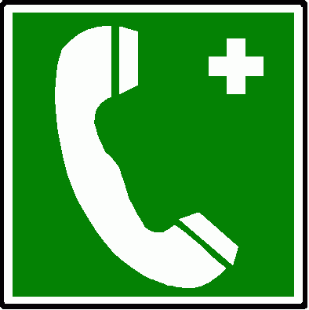 | Einatmen: Frische Luft, Facharzt aufsuchen  Haut: Spülung mit fließendem Wasser und Seife. Hautpflege. Beschmutzte, getränkte Kleidung wechseln. Gegebenenfalls Hautarzt aufsuchen.  Augen: sofortige Spülung unter fließendem Wasser (10 Min. lang), Facharzt aufsuchen.  Verschlucken: Bei Verschlucken oder Erbrechen Gefahr des Eindringens in die Lunge. Spülung der Mundhöhle, trinken von 1-2 Gläsern Wasser, kein Erbrechnen auslösen. Sofortige ärztliche Behandlung erforderlich.  Notruf:  Feuerwehr: 112 Rettungsleitstelle: 19222  Ersthelfer: siehe Aushang Durchgangsarzt: siehe Aushang
 | Sachgerechte Entsorgung
 | Nicht in die Kanalisation / Oberflächenwasser / Grundwasser gelangen lassen. Darf nicht zusammen mit Hausmüll entsorgt werden. Entsorgung gemäß behördlichen Vorschriften
Freigabe Verantwortlicher:

